Dors CT2015. Верхняя крышка
Поставщик изменил форму верхней крышки Dors CT2015 с 2018 г.
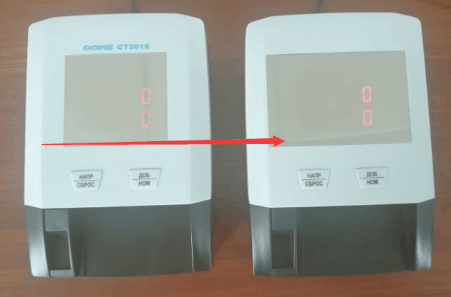

Дисплей и Главная плата меняться не будет. Изменится только верхняя крышка, которая полностью взаимозаменяема со старой. СТ2015 с новыми крышками будут поставляться, начиная с с/н: 007437.

